***TP-3***

1. Dictionnaire de données :

|  |  |
| --- | --- |
| NumEleve | Identifiant de l’élève |
| NomEleve | Nom de l’élève |
| PrenomEleve | Prénom de l’élève |
| AdresseEleve | Adresse de l’élève |
| DateNaissanceEleve | Date de naissance de l’élève |
| SexeEleve | Sexe de l’élève |
| SexeParent | Sexe du parent de l’élève |
| PrenomParent | Prénom du parent de l’élève |
| NomParent | Nom du parent de l’élève |
| AdresseParent | Adresse du parent de l’élève |
| AgeParent | Age du parent de l’élève |
| ProfessionParent | Profession du parent de l’élève |
| NumProfesseur | Identifiant du professeur |
| NomProfesseur | Nom du professeur |
| PrenomProfesseur | Prénom du professeur |
| AdresseProfesseur | Adresse du professeur |
| DepartementProfesseur | Département du professeur |
| DateEntreeProfesseur | Date d’entrée du professeur |
| NumeroTelephoneProfesseur | Numéro de téléphone du professeur |
| AgeProfesseur | Age du professeur |
| NumeroClasse | Numéro de la classe |
| LibelleClasse | Nom de la classe |
| CodeMatiere | Identifiant de la matière |
| LibelleMatière | Nom de la matière |

1. Schéma relationnel

|  |  |  |  |  |  |
| --- | --- | --- | --- | --- | --- |
| NumEleve | NomEleve | PrenomEleve | DateNaissanceEleve | AdresseEleve | SexeEleve |
| 1 | Vigneau | Pascal | 29/04/2002 | Résidence Empire Batiment D2 Avenue Maréchal Lyautey | Masculin |

|  |  |  |  |  |  |  |
| --- | --- | --- | --- | --- | --- | --- |
| NomParent | PrenomParent | AgeParent | SexeParent | AdresseParent | ProfessionParent | IdentifiantParent |
| Karamani | Laetitia | 39 | Féminin | Résidence Élisa Lieu-dit U Lagu | Infirmière | 1 |

|  |  |
| --- | --- |
| IdentifiantEleve | IdentifiantParent |
| 1 | 1 |

|  |  |  |  |  |  |  |  |  |  |  |  |
| --- | --- | --- | --- | --- | --- | --- | --- | --- | --- | --- | --- |
| NumProfesseur | PrenomProfesseur | NomProfesseur | AdresseProfesseur | DépartementProfesseur | | AgeProfesseur | DateEntreeProfesseur | | | NumeroTelephoneProfesseur | |
| 1 | Marielle | Delhom | 3 rue des potiers | Informatique | 40 | | | 01/01/2002 | 06.00.00.00.01 | |

|  |  |  |
| --- | --- | --- |
| IdentifiantProfesseur | IdentifiantClasse | IdentifiantMatiere |
| 1 | 1 | 1 |

|  |  |
| --- | --- |
| NuméroClasse | LibelleClasse |
| 1 | L3 informatique |

|  |  |
| --- | --- |
| CodeMatiere | LibelleMatiere |
| 1 | Base de données |

1. MCD

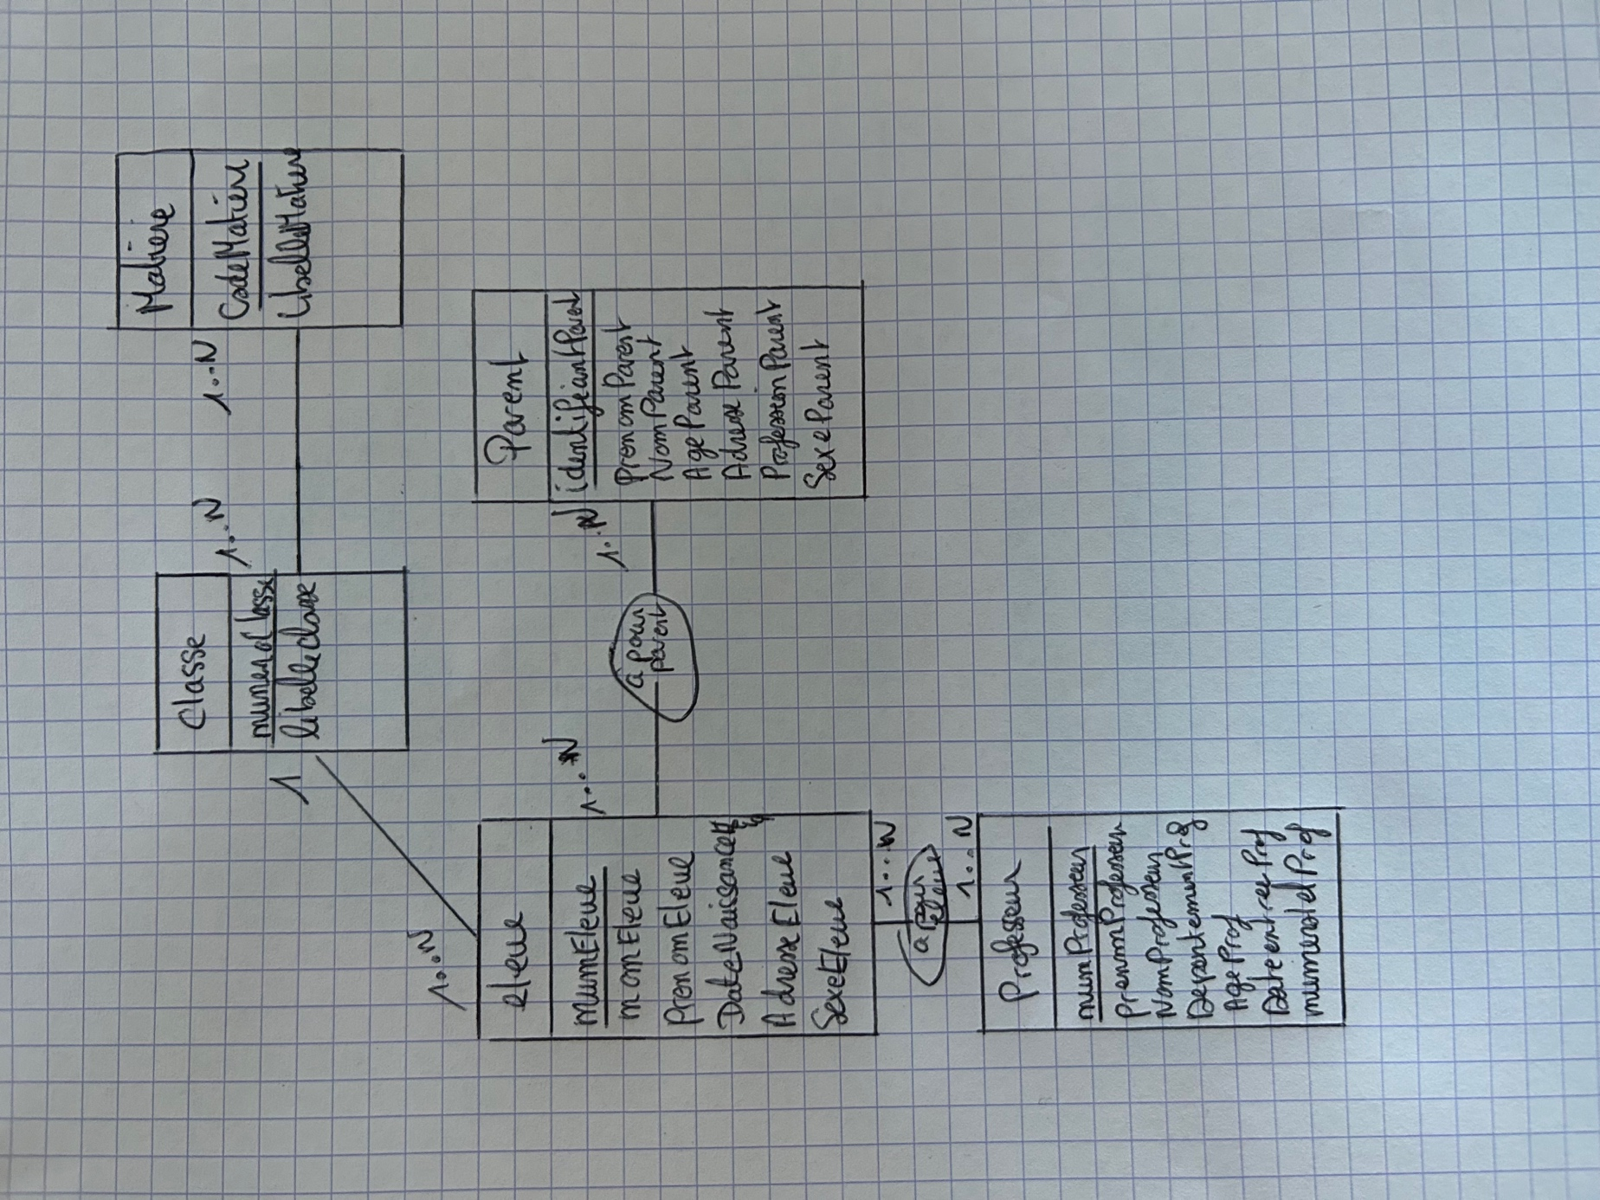

1. Couverture minimale :

